不同改良材料对铜的吸附-解吸研究
章菁熠^{1,2}，梁晶²，方海兰²，郝冠军²，吕子文²，柏营³
（1.南京农业大学资源与环境科学学院，南京 210095；2.上海市园林科学研究所，上海 200232；3.上海申迪园林投资建设有限公司，上海 201205）

摘 要：用一次平衡实验法进行腐殖酸、草炭、绿化植物废弃物、活化绿化植物废弃物和上海灰潮土对Cu²⁺吸附解吸影响的研究。结果表明，在同pH情况下，所有材料对Cu²⁺的吸附量随平衡液中Cu²⁺的浓度增加而增大。其等温吸附曲线均能较好的用Langmuir方程和Freundlich方程进行模拟。此外，试验中几种材料的吸附量及专性吸附量均随着试验pH升高而增大。各材料中，以绿化植物废弃物、活化绿化植物废弃物和草炭对重金属铜的吸持固定能力最强，环境调节控制能力最佳，对Cu²⁺的吸附容量大小顺序为绿化植物废弃物>活化绿化植物废弃物>草炭>腐殖酸>灰潮土。绿化植物废弃物完全可以替代草炭用于城市土壤铜污染修复。
关键词：pH;Cu²⁺浓度;绿化植物废弃物;草炭;腐殖酸;灰潮土;活化绿化植物废弃物;吸附;解吸
中图分类号：X53 文献标志码：A 文章编号：

The Characteristics of Cu²⁺ Adsorption-Desorption by several materials
ZHANG Jing-yi^{1,2}, LIANG Jing², FANG Hai-lan², HAO Guan-jun², LV Zi-wen², BO Ying³
(1.College of Resource and Environment Science, Nanjing Agricultural University, Nanjing 210095,China; 2.Shanghai Institute of Landscape Gardening, Shanghai 200232, China; 3.Shanghai Shendi Garden Investment&construction Co., LTD, Shanghai, 201205, China)
Abstract: The adsorption and desorption of Cu by Calcareous Chao Soil, humic acids, peat, greenery waste and the improved greenery waste were investigated with the batch method. The results showed that the adsorptions of Cu²⁺ by all above the materials increased with the increasing of the Cu²⁺ concentration in the balanced solution within the same pH, which were simulated using the Langmuir equation and the Freundlich equation. The adsorptive capacities of Cu by these materials were affected remarkably by the pH value, and the maximum adsorptions and the specific adsorptions were all raised with the increasing of pH. It was also indicated that the greenery waste, the improved greenery waste and the peat adsorbed more than other materials. The order of the adsorptive capacity of Cu by these materials followed as: greenery waste≈the improved greenery waste > peat > humic acids > Calcareous Chao Soil. As it described, greenery waste is a kind of good recycled material to regulate and control Cu in soils instead of peat.
Keywords:pH; Cu concentration; greenery waste; peat; humic acids; Calcareous Chao Soil; the improved greenery waste; adsorption; desorption

铜是农作物植物生长发育所需求的重金属元素，但是土壤中铜超过一定浓度时，则可能对植物作物的生长发育产生破坏，甚至造成生态环境的恶化。前期对上海不同功能区绿地土壤的调查研究表明，Cu是工业区和交通区主要的污染元素之一，就工业区而言，有37.5%的土壤出现了Cu的重度污染^{[1]}。而对上海浦东川沙农田表土的调查研究也发现，由于畜禽粪便等有机肥的大量施用，导致部分土壤Cu超标。土壤中铜的生物有效性和可能的毒害则主要取决于铜在土壤中的化学行为及土壤的物理化学性质。在实践中科学工作者针对不同污染类型和污染程度不断发掘了多种吸附重金属的材料，其中发现生物吸附剂对重金属离子的吸附能力较为突出，如螃蟹壳颗粒^{[2]}、真菌^{[3]}、大头菜颗粒^{[4]}、藻类^{[5]}、香蕉皮处理物^{[6]}、稻壳灰^{[7]}、椰壳^{[8]}、烟草灰^{[9]}和锯末等^{[10]}。但这些材料大都来自农业废弃物，而随着城市绿化的快速发展，一方面急需大量优质的绿化土壤，另一方面大量的城市绿化植物废弃物如何进行处理也是当前面临的主要难题，城市绿化植物废弃物主要指城市绿地或郊区林地中绿化植物自然或养护过程中所产生的乔灌木修剪物（间伐物）、草坪修剪物、杂草、落叶、枝条、花园和花坛内废弃草花等废弃物^{[11]}。
目前城市土壤的改良主要采用的是引进客土或从东北等地引进草炭等措施，这些措施虽然在一定程度上美化了城市环境，但也浪费了大量的不可再生资源。由于城市绿化植物废弃物含有较高的有机质，与草炭性质有相似之处。因此，本文选择上海典型的灰潮土以及绿化植物废弃物、活性绿化植物废弃物、草炭和腐殖酸等城市土壤改良常用的材料，进行了铜吸附-解吸试验研究，目的在于一方面对比分析其对铜的固定性能优劣，对将来研究土壤的铜污染修复，为更好地降低土壤中铜的生物有效性和毒害性提供一定依据；另一方面也期望该研究能找到可替代不可再生资源草炭等的修复材料。
1 材料与方法
1.1 供试材料
供试材料主要有草炭、绿化植物废弃物、活化绿化植物废弃物、腐殖酸及灰潮土，各材料的基本理化性质见表1。其中草炭取自吉林省敦化市林地沼泽化形成的草炭地；绿化植物废弃物主要为上海市行道树修剪的枝条，经粉碎机粉碎成1-3 mm粒径后堆肥6个月，各项指标显示已经腐熟的成品；活化绿化植物废弃物是将蚯蚓加入腐熟的绿化植物废弃物进行培养3个月后的成品；腐殖酸购买于内蒙古霍林河，主要是植物遗骸，经过微生物的分解和转化，以及一系列的化学过程积累起来的一类有机物质；土壤样品采自上海地区典型的灰潮土。
所有供试材料风干磨细后过60目（0.25 mm）筛备用。
表1 供试材料基本性质
Table 1 Selected properties of the tested soils
项 目 | pH | 有机质  (g·kg⁻¹) | CEC  cmol(+)/kg | 粘粒含量%
灰潮土 | 8.58 | 9.02 | 13.4 | 29.7
草炭 | 4.43 | 807.73 | - | -
绿化植物废弃物 | 6.82 | 743.23 | - | -
活化绿化植物废弃物 | 4.85 | 869.12 | - | -
腐殖酸 | 5.21 | 215.74 | - | -

1.2 供试试剂
用 Cu( NO₃)₂·3H₂O配制0.1 mol·L⁻¹的铜溶液作母液，经过稀释后配制成其它浓度的铜溶液用于吸附实验， 所有溶液中均含0.01 mol·L⁻¹NaNO₃作支持电解质^{[12]}，解吸液为1 mol·L⁻¹的NaNO₃溶液。实验所用硝酸铜和硝酸钠均为优级纯。
1.3 吸附解吸
称取1.0 g（W₀）供试材料于50 ml塑料离心管中，称重记为W₁。分别加入不同浓度的（2，5，10，20，30 mmol·L⁻¹）铜溶液25 ml(C₀)。混合均匀后用5.0 mol·L⁻¹NaOH和1:1HNO₃溶液调节pH（分别为pH 4.0和5.0）至目标值，置于恒温（25 ℃）振荡机内，200 r·min⁻¹振荡2 h，期间反复调节溶液pH，直至稳定后，恒温（25 ℃）静置24 h。用高速离心机（3 000 r·min⁻¹）离心10 min，过滤，测定滤液中Cu²⁺浓度（C₁），由于调节溶液pH时添加的酸或碱的体积较小，认为可以忽略其对溶液体积的影响。根据公式（1）计算出Cu²⁺吸附量X₀：
X₀=25×（C₀-C₁）/W₀ (1)
将离心倒出上清液后的残留液、供试材料和离心管再次称重并记为W₂。然后加入25 ml的1 mol·L⁻¹NaNO₃溶液，恒温（25 ℃）振荡2h，取出后离心(mol·L⁻¹）10 min，过滤，测定滤液Cu²⁺浓度C₂。用公式（2）计算Cu²⁺解吸量：
Y₀={[C₂×(25+W₂-W₁)]-[C₁×(W₂-W₁)]}/W₀ (2)
此外，浓度1 mmol·L⁻¹的铜溶液用于不同pH（3.5，4.0，4.5，5.0，5.5，6.0，6.5，7.0，8.0）下的吸附解吸。
溶液中的Cu²⁺用PE的AA-800进行测定，pH用玻璃电极法测定。
所有实验均设一次重复，文中所有数据均为两次平行实验结果的平均值。
2 结果与讨论
2.1 不同材料对Cu²⁺的吸附等温线
图1所示为pH 4.0时不同材料对Cu²⁺的吸附等温线，从中可以看出，所有材料对Cu²⁺的吸附量均随平衡液中Cu²⁺浓度的增加而增加，这是因为当溶液中Cu²⁺浓度增大时，其与土壤及材料表面接触的概率和机会则更大，增大了吸附反应的机率。同时形成的CuOH⁺也更多，羟基金属离子通过羟基与材料或土壤中的粘性颗粒、氧化物发生键合，并且键合后的氧化物产物增大了比表面积从而能吸附更多的铜离子^{[13]}。此外铜离子浓度的增大还促进了液相中的铜离子与材料、土壤中的有机质络合和螯合作用以及沉淀反应。但在Cu²⁺平衡液浓度较低时，绿化植物废弃物、活化绿化植物废弃物和草炭对Cu²⁺的吸附量增加较快，直至Cu²⁺平衡液浓度约5.0 mmol·L⁻¹，Cu²⁺的吸附曲线趋于平缓；而对腐殖酸而言，不论Cu²⁺平衡液浓度大小，Cu²⁺吸附等温线变化均趋于平缓，与上海灰潮土的变化趋势较相似。
但就整体而言，所有材料均存在对Cu²⁺的吸附量大于灰潮土对Cu²⁺的吸附量的现象，且不同材料对Cu²⁺吸附量的大小顺序为：绿化植物废弃物＞活化绿化植物废弃物>草炭>腐殖酸>灰潮土，如在Cu²⁺平衡液浓度为5.0 mmol·L⁻¹时，各材料对Cu²⁺的吸附量依次为398.2 mg/kg，360.1 mg/kg，254.9 mg/kg，65.0 mg/kg和19.7 mg/kg，分析其原因，可能与材料有机质含量及其结构有关^{[14]}。
图2所示为不同材料对Cu²⁺的解吸曲线，从中可以得知，与Cu²⁺的等温吸附曲线相似，所有材料对Cu²⁺的解吸量也均随平衡液Cu²⁺浓度的增加而增加，但不同材料对Cu²⁺解吸量的大小与其吸附有所不同，在平衡液Cu²⁺浓度约为8 mmol·L⁻¹时，除灰潮土外，其它材料对Cu²⁺的解吸均趋于平稳，而灰潮土对Cu²⁺的解吸则有随着平衡液Cu²⁺的增加而增加的趋势，且在平衡液Cu²⁺浓度小于约16 mmol·L⁻¹时，Cu²⁺解吸量大小的依次顺序为：草炭>活化绿化植物废弃物>绿化植物废弃物>腐殖酸>灰潮土，但平衡液Cu²⁺浓度大于16 mmol·L⁻¹时，灰潮土对Cu²⁺解吸量高于腐殖酸。
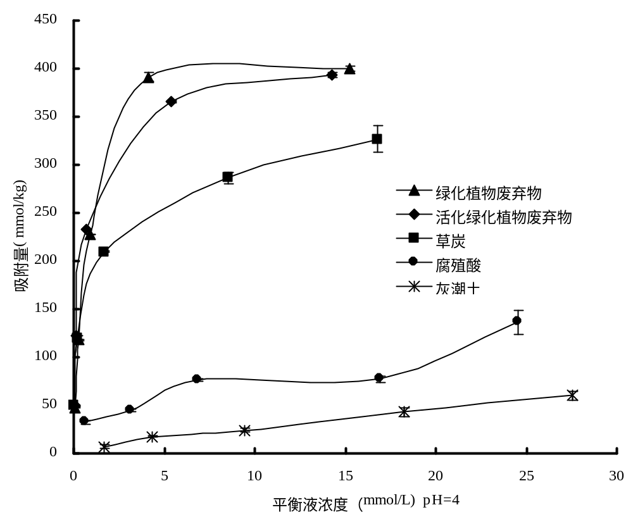
图1 pH 4.0时不同材料对Cu²⁺的等温吸附
Figure 1 The adsorption isotherms of the all materials on Cu²⁺ at pH 4.0
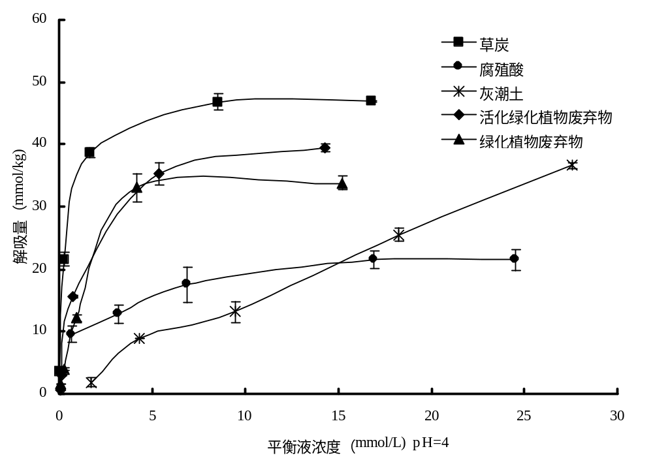
图2 pH 4.0时不同材料对Cu²⁺的解吸曲线
Figure 2 The desorption curves of the all materials on Cu²⁺ at pH 4.0
为了进一步研究不同材料对Cu²⁺吸附解吸的影响，进行了pH 5.0时不同材料对Cu²⁺的等温吸附解吸，结果见图3和图4，结果表明，在pH 5.0时，绿化植物废弃物和活化绿化植物废弃物对Cu²⁺的吸附趋势和吸附量大小较接近，均高于草炭、腐殖酸和灰潮土；而就解吸曲线而言，在平衡液Cu²⁺浓度约7 mmol·L⁻¹时，腐殖酸和灰潮土的变化趋势趋于平缓，而其它材料则有随平衡液Cu²⁺浓度增加其解吸量继续增加的趋势。

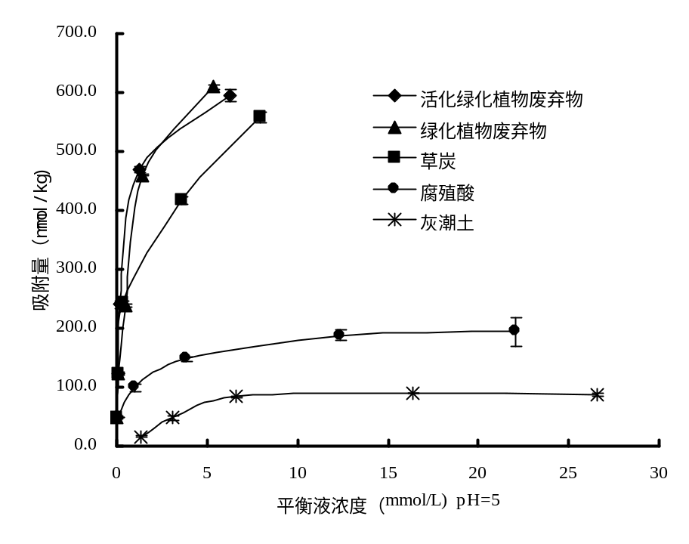
图3 pH 5.0时不同材料对Cu²⁺的等温吸附
Figure 3 The adsorption isotherms of the all materials on Cu²⁺ at pH 5.0

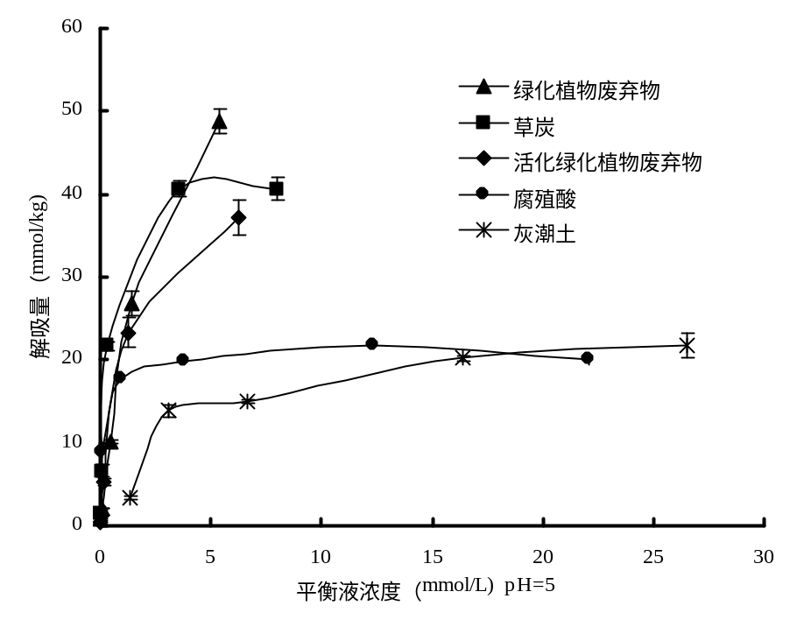
图4 pH 5.0时时不同材料对Cu²⁺的解吸曲线
Figure 4 The desorption curves of the all materials on Cu²⁺ at pH 5.0

2.2 不同材料对Cu²⁺的解吸率
一般认为，土壤对铜离子的吸附主要是静电吸附和专性吸附，而被土壤专性吸附的铜离子均为非交换态，不易被中性盐离子所取代^{[15]}。因此，本实验中利用NaNO₃溶液对Cu²⁺的解吸量在一定程度上代表土壤对Cu²⁺的静电吸附量。根据图1-图4中pH 4.0和pH 5.0时Cu²⁺的吸附量和解吸量，计算不同初始浓度下不同材料对Cu²⁺的解吸率见表2（解吸率=解吸量/吸附量）^{[16-17]}。从中可以看出，在相同pH条件下，除腐殖酸外，其它材料对Cu²⁺的吸附量和解吸率均随Cu²⁺初始浓度的增加而增加，这说明随着Cu²⁺初始浓度的增加其静电吸附的量越来越大；腐殖酸对Cu²⁺的吸附量随Cu²⁺初始浓度的增加而增加，但对Cu²⁺的解吸率则随Cu²⁺初始浓度的增加而减小，这说明其对Cu²⁺的静电吸附所占比例随着Cu²⁺初始浓度的增加而减小。
比较相同pH和相同Cu²⁺初始浓度下不同材料对Cu²⁺的解吸率和专性吸附量可以发现，不同材料对Cu²⁺的固定吸附能力大小依次为：灰潮土＜腐殖酸＜草炭＜绿化植物废弃物≈活化绿化植物废弃物，这与各材料有机质含量大小基本呈相同趋势，说明有机质含量越高的材料其对Cu²⁺的专性吸附越强。分析其原因，可能有机质含量越高的天然有机材料（草炭、绿化植物废弃物等）分解生成的有机酸则越多，而有机酸如胡敏酸、富里酸、氨基酸等所具有的活性基团（COO-、-NH、-O-等），很容易作为配位体与重金属Cu²⁺络合或螯合，从而降低了其活性^{[18]}。这与佟雪娇等^{[17]}的研究结果相一致，认为有机质含量高的有机材料含有丰富的含氧官能团^{[19]}，可以通过与Cu²⁺形成表面络合物增加土壤对的专性吸附量。同时，梁晶等^{[20]}的研究结果也表明，在土壤中施加绿化植物废弃物可增加有机结合态铜的含量。此外，从表1可看出，添加了蚯蚓活动后改良的活化绿化植物废弃物，有机质含量相比改良前有所提高，但从各吸附解吸图中，两者吸附解吸差异性不是很大，其中具体差异原因可能是由于蚯蚓活动增加了材料中的有机质的总体含量，但也影响了一些有机质有机酸的种类和部分活性基团以及高结合能位点的数量 ^{[21]}。
此外，表2的结果还表明，就同一种材料而言，在相同Cu²⁺初始浓度条件下，pH 5.0时其对Cu²⁺的吸附量高于pH 4.0，但解吸率则呈相反趋势，说明pH增加会导致Cu²⁺的专性吸附增加。如Cu²⁺初始浓度为10 mmol/L，草炭pH 4.0和pH 5.0时Cu²⁺吸附量分别为209.7 mmol/kg和242.7 mmol/kg，而其解吸率则分别为18.4 %和8.9 %。
表2 不同材料对Cu²⁺的解吸率和吸附量
Table 2 The desorption rate of pre-absorbed Cu²⁺ and the maximum adsorptive capacities of the materials
材料 | pH | 初始浓度mmol/L
材料 | pH | 2.0 |  | 5.0 |  | 10.0 |  | 20.0 |  | 30.0
材料 | pH | 解吸率 | 吸附量 | 解吸率 | 吸附量 | 解吸率 | 吸附量 | 解吸率 | 吸附量 | 解吸率 | 吸附量
材料 | pH | % | mmol/kg | % | mmol/kg | % | mmol/kg | % | mmol/kg | % | mmol/kg
灰潮土 | 4.0 | 25.5 | 7.1 | 51.4 | 17.3 | 54.9 | 23.9 | 59.6 | 42.8 | 61.1 | 59.9
灰潮土 | 5.0 | 21.2 | 15.7 | 28.9 | 47.8 | 17.8 | 84.1 | 22.6 | 89.5 | 25.0 | 87.3
腐殖酸 | 4.0 | 29.6 | 32.3 | 28.8 | 44.3 | 23.1 | 76.0 | 27.9 | 77.1 | 15.8 | 136.3
腐殖酸 | 5.0 | 18.0 | 48.7 | 18.0 | 99.0 | 13.4 | 148.4 | 11.6 | 187.4 | 10.4 | 193.8
草炭 | 4.0 | 7.1 | 50.4 | 17.9 | 120.3 | 18.4 | 209.7 | 16.4 | 286.2 | 14.4 | 326.4
草炭 | 5.0 | 3.0 | 49.4 | 5.3 | 124.0 | 8.9 | 242.7 | 9.7 | 417.3 | 7.3 | 557.9
绿化植物  废弃物 | 4.0 | 3.2 | 48.0 | 3.3 | 118.0 | 5.3 | 227.9 | 8.5 | 391.2 | 8.5 | 400.0
绿化植物  废弃物 | 5.0 | 1.9 | 48.5 | 1.7 | 122.4 | 4.2 | 237.6 | 5.8 | 460.0 | 8.0 | 609.2
活化绿化植  物废弃物 | 4.0 | 1.4 | 49.5 | 2.4 | 122.2 | 6.7 | 232.3 | 9.7 | 365.5 | 10.0 | 394.0
活化绿化植  物废弃物 | 5.0 | 1.0 | 49.5 | 1.0 | 121.8 | 2.2 | 240.1 | 5.0 | 468.7 | 6.3 | 594.9

2.3 不同材料对Cu²⁺等温吸附模型
为了更好的了解不同材料对Cu²⁺的吸附状况，采用Langmuir方程和Freundlich方程对pH 4.0和pH 5.0条件下不同材料对Cu²⁺的等温吸附曲线进行模拟见表3，从中可以发现，最小相关系数为0.8805，也达到了显著相关的水平，说明Langmuir方程和Freundlich方程均能较好的描述各材料对Cu²⁺的吸附过程。观察相关系数可发现，灰潮土、腐殖酸的freundlich方程拟合略优于langmuir方程，而草炭、绿化植物废弃物和活化绿化植物废弃物的两种方程拟合结果则与之相反，可能是因为灰潮土和腐殖酸对Cu²⁺的吸附主要是不均匀表面吸附，而草炭、绿化植物废弃物和活化绿化植物废弃物则偏向于均匀表面的单分子层吸附^{[22]}。这也可能是上述实验过程中腐殖酸解吸率的变化趋势与其它材料呈相反现象的原因之一。
Langmuir方程中的X_{m}可以反映材料对Cu²⁺的最大吸附量，从表3可以得知，在相同pH调件下，各种材料对Cu²⁺的最大吸附量排列顺序为绿化植物废弃物≈活化绿化植物废弃物＞草炭＞腐殖酸＞灰潮土，这与上述的实验结果相一致，说明绿化植物废弃物和活化绿化植物废弃物对Cu²⁺的吸附能力最强；从Langmuir方程的K_{L}值也可看出^{[23]}，活化绿化植物废弃物对Cu²⁺的亲和力最大，而且平衡液pH越大，各材料对Cu²⁺的最大吸附量和对Cu²⁺的亲和力都有所增加。
很多研究者认为^{[22-24]}，Freundlich方程中的n值也可作为土壤对重金属离子吸附作用的亲和力指标，n值越大，表示吸附材料对重金属离子的吸附作用力越大，从拟合方程中可看出活化基质、基质及草炭对铜离子的亲和力强于其它材料，这与实际试验中也是相符的。pH升高，吸附量增加后，草炭、绿化植物废弃物、活化绿化植物废弃物Freundlich方程中的n值略有下降，可能是因为草炭、绿化植物废弃物、活化绿化植物废弃物的吸附主要为均匀表面的单分子层吸附，随着吸附量增加，表面吸附物覆盖度增大，导致吸附力下降^{[24]}。
表3 不同材料对Cu的吸附等温线拟合参数
Table 3 Different isthoerm model fitting parameter
材料 | pH | Langmuir方程 C/X=C/S_{m}+1/K_{L}·S_{m} |  |  | Freundlich方程 X=k_{F}C^{1/n}
材料 | pH | S_{m} (mmol/kg) | K_{L(}l/mmol) | r | K_{F}(l/kg) | n | r
灰潮土 | 4.0 | 107.5 | 0.04 | 0.9628** | 5.2 | 1.35 | 0.9960**
灰潮土 | 5.0 | 106.4 | 0.22 | 0.9746** | 19.7 | 1.84 | 0.8805*
腐殖酸 | 4.0 | 137.0 | 0.18 | 0.8945* | 34.6 | 2.77 | 0.9422**
腐殖酸 | 5.0 | 200.0 | 1.25 | 0.9990** | 39.0 | 4.17 | 0.9950**
草炭 | 4.0 | 333.3 | 1.67 | 0.9974** | 163.3 | 3.64 | 0.9924**
草炭 | 5.0 | 555.6 | 2.25 | 0.9908** | 595.0 | 2.67 | 0.9785**
绿化植物  废弃物 | 4.0 | 416.7 | 1.71 | 0.9996** | 182.1 | 2.50 | 0.9545**
绿化植物  废弃物 | 5.0 | 666.7 | 1.67 | 0.9973** | 320.5 | 1.97 | 0.9792**
活化绿化植  物废弃物 | 4.0 | 400.0 | 2.50 | 0.9998** | 199.5 | 2.99 | 0.9586**
活化绿化植  物废弃物 | 5.0 | 625.0 | 3.20 | 0.9997** | 354.5 | 2.33 | 0.9532*
注：r_{0.05}=0.878，r_{0.01}=0.959
2.4 不同pH对Cu²⁺吸附-解吸的影响
已有大量研究表明，pH是影响Cu²⁺在土壤中吸附-解吸的最主要因素，从上述pH 4.0和pH 5.0时不同材料对Cu²⁺的等温吸附也可以看出，但为了进一步探讨pH对不同材料吸附Cu²⁺的影响，进行了不同pH条件下，不同材料对Cu²⁺的吸附解吸实验，结果见图5和图6。从图5的吸附曲线可以看出，随着pH的增加，绿化植物废弃物、活化绿化植物废弃物和草炭对Cu²⁺的吸附曲线变化较平缓，即pH对这些材料吸附Cu²⁺的影响较小；而腐殖酸和灰潮土对Cu²⁺的吸附曲线则随pH的逐渐增加呈增加的趋势，腐殖酸约在pH 4.6时吸附达到最大，灰潮土则在pH 6.5时吸附达到最大。这可能是电荷吸引/排斥、离子交换和表面络合等共同作用的结果，就有机质含量较高的绿化植物废弃物、活化绿化植物废弃物和草炭而言，一方面由于其含氧基团较多，在pH较低时，H⁺与Cu²⁺的竞争相对较小，与Cu²⁺较容易形成表面络合物^{[25-26]}，因此，pH低时其对Cu²⁺的吸附量也较大，另一方面由于Cu²⁺在水溶液中发生水解，形成羟基离子：
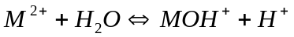
而水解作用随体系pH的增加而增强，形成的羟基离子比自由离子更容易被这些材料吸附^{[15-16,27]}。
但对腐殖酸和灰潮土而言，由于其有机质含量较低，含氧基团也较少，在pH较低时，其表面的OH质子化，带正电，与Cu²⁺之间的静电排斥作用较强，抑制了对Cu²⁺的吸附，所以在pH低时，Cu²⁺的吸附量较小；而随着pH的升高，一方面Cu²⁺在水溶液中发生水解形成的羟基离子较自由离子更易吸附，另一方面，这些材料表面的负电荷增加，对Cu²⁺的静电吸引作用增强也是导致其吸附量增加的主要原因之一。
此外，从图5中不难发现，所有材料在pH达到一定值时，其对Cu²⁺的吸附量保持恒定，这说明可能随着pH继续增加，Cu²⁺与OH⁻形成了沉淀。由于根据Cu(OH)₂的沉积系数（Ksp=2.2×10⁻²⁰）计算可以得知，在该实验条件下约在pH 5.6左右有形成该沉淀的可能。此外，这也可以从图6不同pH条件下各材料Cu²⁺的解吸曲线看出，绿化植物废弃物、活化绿化植物废弃物和草炭对Cu²⁺的解吸量均随着pH的增加而降低，说明在pH较低（pH<5），这些材料对Cu²⁺的吸附可能是表面吸附和水解作用共同作用的结果，而在pH>5时，这些材料对Cu²⁺的解吸曲线趋于平稳，说明一方面Cu²⁺水解形成的羟基离子能与该材料形成单基配位或双基配位的表面配合物^{[16]}，另一方面Cu²⁺与OH⁻可生成沉淀，他们不容易被中性盐解吸。而就腐殖酸和灰潮土而言，均存在随pH增加，其对Cu²⁺的解吸先增加后降低的趋势，可能是随pH增加导致其表面负电荷增加，增加其静电吸附的量，而pH达到一定值后，Cu²⁺水解形成的羟基离子与其发生了专性吸附或形成了沉淀。
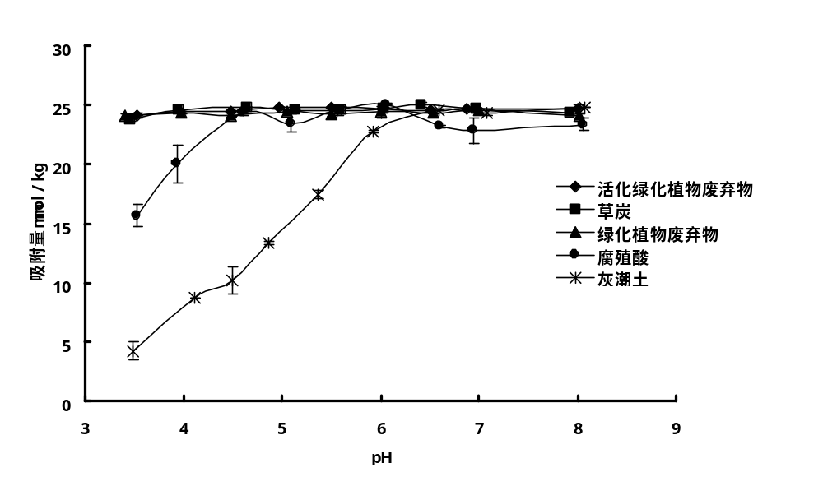
图5 不同pH下各材料对Cu²⁺的吸附曲线
Figure 5 The adsorption isotherms of the all materials on Cu²⁺ at different pH

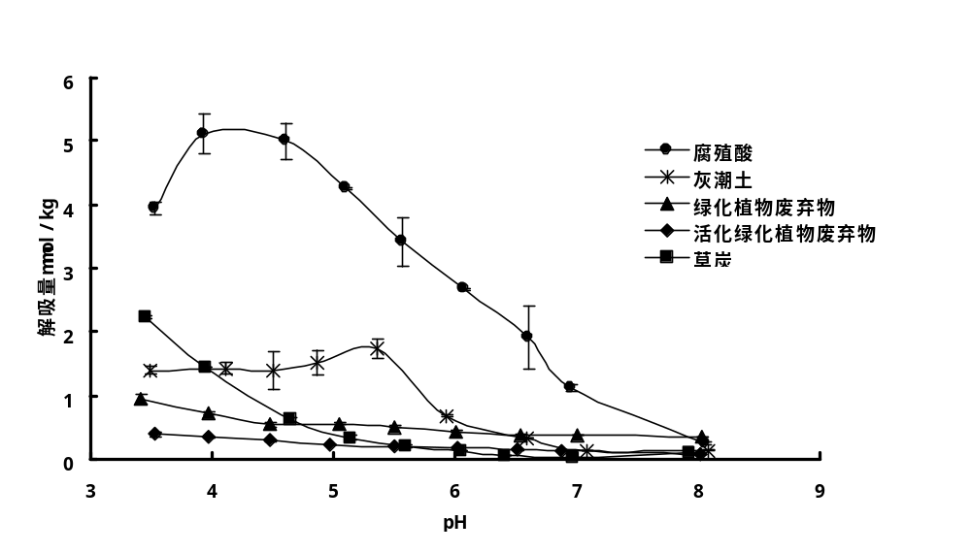
图6 不同pH下各材料对Cu²⁺的解吸曲线
Figure 6 The desorption curves of the all materials on Cu²⁺ at different pH
3 结论
1）随着溶液中Cu²⁺浓度的增加，各材料对Cu²⁺的吸附量均逐渐增大，Langmuir方程和Freundlich方程均能较好的描述各材料对Cu²⁺的吸附过程。
2）在相同pH条件下，随着Cu²⁺初始浓度的增加，各材料对Cu²⁺的吸附量均随之增加，直到趋近吸附平衡；升高pH，各材料对Cu²⁺的吸附量均得到较大提高，专性吸附所占比例也随之增大。
3）不同材料对Cu²⁺吸附量的大小顺序为：绿化植物废弃物>活化绿化植物废弃物>草炭>腐殖酸>灰潮土，而对Cu²⁺解吸率的大小顺序为灰潮土>腐殖酸>草炭>绿化植物废弃物≈活化绿化植物废弃物。
4）草炭、绿化植物废弃物和活化绿化植物废弃物对Cu²⁺的吸附效果最好，并且绿化植物废弃物和活化绿化植物废弃物的效果优于草炭。它们的专性吸附位点较其它几种材料多，因此对于环境中外源铜的添加具有较强的缓冲作用。
虽然实验结果表明草炭、绿化植物废弃物和活化绿化植物废弃物均是修复Cu污染土壤的有效材料，但作为城市绿化中传统常用土壤改良材料-草炭资源的日益稀缺，加上草炭开发对原产地生态环境破坏严重，因此用绿化植物废弃物替代草炭在城市土壤中应用，不但能更有效地修复城市中铜累积引起的潜在毒害，而且能有效提高城市土壤有机质含量^{[28]}，不但符合我国倡导的废弃物循环利用的理念，对提高城市以及草炭原产地的生态环境质量也有积极作用。

参考文献：
[1]马光军，梁 晶，方海兰，等. 上海市不同功能区绿地土壤中Cu、Zn、Pb和Cr的污染评价[J]. 城市环境与城市生态, 2009, 22(5): 34-37.
MA Guang-jun, LIANG Jing, FANG Hai-lan, et al. Distribution characteristics of Cu, Zn, Pb and Cr in green-belts soils from main roads of Shanghai[J].Urban Ecology and City Environment, 2009, 22(5): 34-37.
[2]Vijayaraghavan K, Palanivelu K, Velan M. Biosorption of copper (Ⅱ) and cobalt (Ⅱ) from aqueous solutions by crab shell particles[J]. Bioresource Technology, 2006, 97(12):1411-1419.
[3]Mausumi Mukhopadhyay, Noronha S B, Suraishkumar G K. Kinetic modeling for the biosorption of copper by pretreated Aspergillus niger biomass[J]. Bioresource Technology, 2007, 98(9):1781-1787.
[4] GONG Ren-min, ZHANG Xiao-ping, LIU Hui-jun, et al. Uptake of cationic dyes from aqueous solution by biosorption onto granular kohlrabi peel[J]. Bioresource Technology, 2007, 98(6):1319-1323.
[5]Karthikeyan S, Balasubramanian R, Iyer C S P. Evaluation of the marine algae Ulva fasciata and Sargassum sp. for the biosorption of Cu (Ⅱ) from aqueous solutions[J]. Bioresource Technology, 2007, 98(2):452-455.
[6]Hameed B H, Mahmoud D K, Ahmad A L. Sorption equilibrium and kinetics of basic dye from aqueous solution using banana stalk waste[J].Journal of Hazardous Materials, 2008, 158(2/3):499-506.
[7]Lataye D H, Mishra I M, Mall I D. Pyridine sorption from aqueous solution by rice husk ash (RHA) and granular activated carbon (GAC): Psrametric,kinetic,equilibrium and thermodynamic aspects[J]. Journal of Hazardous Materials, 2008, 154(1/3):858-870.
[8]Mario H Gonzalez, Georgia C L Araujo, Claudia B Pelizaro, et al. Coconut coir as biosorbent for Cr (VI) removal from laboratory wastewater[J]. Journal of Hazardous Materials, 2008, 159(2/3):252 -256.
[9]Qi B C, Aldrich C. Biosorption of heavy metals from aqueous solutions with tobacco dust [J]. Bioresource Technology, 2008, 99(13):5595 - 5601.
[10]Kaczala F, Marques M, Hogland W. Lead and vanadium removal from a real industrial wastewater by gravitational settling/sedimentation and sorption onto Pinus sylvestris sawdust[J]. Bioresource Technology, 2009, 100(1):235-243.
[11]方海兰，吕子文，杨 意，等. 绿化植物废弃物处置技术规范[S]. 上海市地方标准(DB31/T 404-2009)，上海标准出版社.
FANG Hai-lan, LV Zi-wen, YANG Yi, et al. Technical specification for disposal of greenery waste[S]. Shang Local Standard( DB31/T 404-2009), Shanghai Standard Press.
[12]汪 洁，袁 涛，郭广勇. 不同伴随阴离子对水稻土铜吸附-解吸的影响研究[J]. 环境科学与管理. 2011,36(1):40-42.
WANG Jie, YUAN Tao, GUO Guang-yong. Study on Influence of Cu Adsorption/Desorption of the Paddy Soils Under Different Accompanying Anions[J]. Environmental Science and Management, 2011,36(1):40-42.
[13]王 果. Cu、Cd在2种土壤上的吸附特征[J]. 福建农业大学学报,1995,24(4):436-441.
WANG Guo. Adsorption Characteristics of Cu and Cd on Two Kinds of soil[J]. Journal of Fujian Agricultural University, 1995, 24(4):436-441.
[14]陈世俭，胡霭堂. 有机物质种类对污染土壤铜形态及活性的影响[J]. 土壤通报, 2001, 32(1):38-40.
CHEN Shi-jian, HU Ai-tang, Effects of types of organic materials on copper fractionation and availability in contaminated soil[J]. Chinese Journal of Soil Science, 2001, 32(1):38-46.
[15]黄昌勇. 土壤学[M]. 北京：中国农业出版社，2000.
HUANG Chang-yong. Soils[M].Beijing: China Agricultural Press, 2000.
[16]梁 晶，徐仁扣，蒋 新，等. 不同pH下两种可变电荷土壤中Cu(Ⅱ)、Pb(Ⅱ)和Cd(Ⅱ)吸附与解吸的比较研究[J]. 土壤, 2007, 39(6):992-995.
LIANG Jing, XU Ren-kou, JIANG Xin, et al. Adsorption and desorption of Cu(Ⅱ)、Pb(Ⅱ)and Cd(Ⅱ) in Two Variable Charge Soils Different in pH[J]. Soils, 2007, 39(6):992-995.
[17]佟雪娇，李九玉，姜 军，等. 添加农作物秸秆炭对红壤吸附Cu(Ⅱ)的影响[J]. 生态与农村环境学报, 2011, 27(5):37-41.
TONG Xue-jiao, LI Jiu-yu, JIANG Jun, et al. Effect of Biochars Derived From Crop Straws on Cu(Ⅱ) Adsorption by Red Soils[J]. Journal of Ecology and Rural Environment, 2011, 27(5):37-41.
[18]杨 霞. 有机-无机复合体对土壤中Cu固定能力的研究[D]. 山东：山东师范大学硕士论文，2008.
YANG Xia. Study on immobilization of copper in contaminated soils by organic-inorganic complex[D]. Shandong: Shandong Normal University’s Thesis,2008.
[19]YUAN J H, XU R K, ZHANG H. The Forms of Alkalis in the Biochar Produced From Crop Residues at Different Temperatures[J]. Bioresource Technology, 2011, 102(3): 3488-3497.
[20]梁 晶，马光军，郝冠军，等. 绿化植物废弃物对土壤中Cu Zn Pb和Cd形态的影响[J]. 农业环境科学学报,2010,29(3):492-499.
LIANG Jing, MA Guang-jun, HAO Guan-jun, et al. Effect of greenery waste incorporation on the speciation of Cu, Zn, Pb and Cd in the soils[J]. Journal of Agro-Environment Scinece,2010, 29(3):492-499.
[21]罗洪亮，周 剑，黄 钊. 有机酸对几种土壤吸附铜的影响[J]. 中国岩溶，2002，21(3):161-164.
LUO Hong-liang, ZHOU Jian, HUANG Zhao. Effect of organic acids on absorptive Cu in soil[J]. Carsologica Sinica,2002,21(3):161-164.
[22]林玉锁，薛家骅. 由Freundlich方程探讨锌在石灰性土壤中的吸附机制和迁移规律[J]. 土壤学报, 1991,28(4):390-394.
LIN Yu-suo, XUE Jia-hua.Using of freundlich equation for studying mechanism and movement of Zn added in calcareous soil[J]. Acta Pedologica Sinica,1911,28(4):390-394.
[23]林玉锁. langmuir，Temkin和freundlich方程应用于土壤吸附锌的比较[J]. 土壤，1994,12(4):270-272.
LIN Yu-suo. The Comparison between the Temkin equation and the Freundlich equation which applied to the aborsption of Zn in soil[J]. Soils, 1994, 12(4):270-272.
[24]姜永清. 几种土壤对砷酸盐的吸附[J]. 土壤学报，1983,20(4):394-405.
JIANG Yong-qing. Adsorption of arsenate by soils[J]. Acta Pedologica Sinica,1983,20(4):394-405.
[25]Srivastava S．K．,Singh A．K．,Sharma A．,Studies on the uptake of lead and Znic by lignin obtained from black liquor – a paper industry waste material[J]. Environmental Technology, 1994,15(4):353-361.
[26]何 纯，李 忠，赵桢霞等. 低成本木质素吸附剂对废水中Pb²⁺吸附性能的研究[J]. 离子交换与吸附, 2006, 22(6): 481-488.
HE Chun, LI Zhong, ZHAO Zhen-xia, et al.Adsorption properties of a low-cost lignin adsorbent for removal of heavy metal ions Pb²⁺[J]. Ion Exchange and Adsorption,2006,22(6):481-488.
[27]李学垣.土壤化学. 北京：高等教育出版社，2001:185-196.
LI Xue-huan. Soil Chemistry. Beijing: Academic Publishling, 2001:185-196.
[28]顾 兵，吕子文，方海兰，等.绿化植物废弃物堆肥对城市绿地土壤的改良效果[J]. 土壤，2009,41(6):940-946.
GU Bing, LV Zi-wen, FANG Hai-lan, et al. Effects of green Plant waste Compost on soil Remediation in Urban Greenbelts[J]. Soils, 2009, 41(6):940-946.

 收稿日期： 基金项目：上海辰山植物园专项（G102402）；上海市人才发展基金（No.2009044） 作者简介：章菁熠（1988—），女，在读硕士， 主要研究方向为土壤重金属污染修复。E-mail：2010103087@njau.edu.cn 通讯作者：梁 晶 E-mail：liangjing336@163.com

